 |  | G  TG/56/4 Corr. Rev.  ORIGINAL: Englisch  DATUM: 2011-10-20 + 2017-10-17  + 2019-06-14
INTERNATIONALER VERBAND ZUM SCHUTZ VON PFLANZENZÜCHTUNGEN
GENF

 | MANDEL  UPOV-Code: PRUNU_DUL  Prunus dulcis (Mill.) D.A.Webb | *

RICHTLINIEN

FÜR DIE DURCHFÜHRUNG DER PRÜFUNG

AUF UNTERSCHEIDBARKEIT, HOMOGENITÄT UND BESTÄNDIGKEIT

Alternative(r) Name(n):*

Botanischer Name | Englisch | Französisch | Deutsch | Spanisch
Prunus dulcis (Mill.) D.A.Webb  Prunus amygdalus (L.) | Almond | Amandier | Mandel | Almendro

Zweck dieser Richtlinien („Prüfungsrichtlinien“) ist es, die in der Allgemeinen Einführung (Dokument TG/1/3) und deren verbundenen TGP-Dokumenten enthaltenen Grundsätze in detaillierte praktische Anleitung für die harmonisierte Prüfung der Unterscheidbarkeit, der Homogenität und der Beständigkeit (DUS) umzusetzen und insbesondere geeignete Merkmale für die DUS-Prüfung und die Erstellung harmonisierter Sortenbeschreibungen auszuweisen.

VERBUNDENE DOKUMENTE

Diese Prüfungsrichtlinien sind in Verbindung mit der Allgemeine Einführung und den damit in Verbindung stehenden TGP-Dokumenten zu sehen.

INHALTSVERZEICHNIS SEITE

1. Anwendung dieser Prüfungsrichtlinien 3
2. Anforderungen an das Vermehrungsmaterial 3
3. Durchführung der Prüfung 3
3.1 Anzahl von Wachstumsperioden 3
3.2 Prüfungsort 3
3.3 Bedingungen für die Durchführung der Prüfung 4
3.4 Gestaltung der Prüfung 4
3.5 Zusätzliche Prüfungen 4
4. Prüfung der Unterscheidbarkeit, Homogenität und Beständigkeit 4
4.1 Unterscheidbarkeit 4
Homogenität 6
4.3 Beständigkeit 6
5. Gruppierung der Sorten und Organisation der Anbauprüfung 6
6. Einführung in die Merkmalstabelle 7
6.1 Merkmalskategorien 7
6.2 Ausprägungsstufen und entsprechende Noten 7
6.3 Ausprägungstypen 8
6.4 Beispielssorten 8
6.5 Legende 8
7. Table of Characteristics/Tableau des caractères/Merkmalstabelle/Tabla de caracteres 9
8. Erläuterungen zu der Merkmalstabelle 19
8.1 Erläuterungen, die mehrere Merkmale betreffen 19
8.2 Erläuterungen zu einzelnen Merkmalen 19
9. Literatur 23
10. Technischer Fragebogen 24

Anwendung dieser Prüfungsrichtlinien
Diese Prüfungsrichtlinien gelten für alle Sorten von Prunus dulcis (Mill.) D.A. Webb.

Anforderungen an das Vermehrungsmaterial
2.1 Die zuständigen Behörden bestimmen, wann, wohin und in welcher Menge und Beschaffenheit das für die Prüfung der Sorte erforderliche Vermehrungsmaterial zu liefern ist. Anmelder, die Material von außerhalb des Staates, in dem die Prüfung vorgenommen wird, einreichen, müssen sicherstellen, daß alle Zollvorschriften und phytosanitären Anforderungen erfüllt sind.

2.2 Das Vermehrungsmaterial ist in Form von Edelreisern einzureichen.

  - Die vom Anmelder einzusendende Mindestmenge an Vermehrungsmaterial sollte betragen:

- 5 Sommerreiser mit ausreichenden Knospen für die Erzeugung von 5 Bäumen (zum Zeitpunkt der Knospenveredelung) oder
- 5 Winterreiser zur Veredelung, ausreichend für die Erzeugung von 5 Bäumen (einzureichen zum Zeitpunkt der Veredelung) oder
- 5 einjährige Bäume auf einer von der Prüfungsbehörde ausgewählten Unterlage.

2.4 Das eingesandte Vermehrungsmaterial sollte sichtbar gesund sein, keine Wuchsmängel aufweisen und nicht von wichtigen Krankheiten oder Schädlingen befallen sein.

2.5 Das Vermehrungsmaterial darf keiner Behandlung unterzogen worden sein, die die Ausprägung der Merkmale der Sorte beeinflussen würde, es sei denn, daß die zuständigen Behörden eine solche Behandlung gestatten oder vorschreiben. Wenn es behandelt worden ist, müssen die Einzelheiten der Behandlung angegeben werden.

Durchführung der Prüfung

3.1 Anzahl von Wachstumsperioden
3.1.1 Die Mindestprüfungsdauer sollte in der Regel zwei unabhängige Wachstumsperioden betragen. Insbesondere ist es erforderlich, daß die Pflanzen in jeder der beiden Wachstumsperioden genügend Früchte tragen.

3.1.2 Als Wachstumsperiode wird die Dauer einer Vegetationsperiode angesehen, die mit dem Knospenaufbruch (blühend und/oder vegetativ) beginnt, sich mit der Blüte und der Ernte der Früchte fortsetzt und am Ende der darauffolgenden Ruheperiode mit dem Schwellen neuer Jahresknospen endet.

3.2 Prüfungsort
Die Prüfungen werden in der Regel an einem Ort durchgeführt. Für den Fall, daß die Prüfungen an mehr als einem Ort durchgeführt werden, wird in Dokument TGP/9, „Prüfung der Unterscheidbarkeit“, Anleitung gegeben.

3.3 Bedingungen für die Durchführung der Prüfung
Die Prüfungen sollten unter Bedingungen durchgeführt werden, die eine für die Ausprägung der maßgebenden Merkmale der Sorte und für die Durchführung der Prüfung zufriedenstellende Pflanzenentwicklung sicherstellen.

3.4 Gestaltung der Prüfung
3.4.1 Jede Prüfung sollte so gestaltet werden, daß sie insgesamt mindestens 5 Pflanzen umfaßt.

3.4.2 Die Prüfung sollte so gestaltet werden, daß den Beständen die für Messungen und Zählungen benötigten Pflanzen oder Pflanzenteile entnommen werden können, ohne daß dadurch die Beobachtungen, die bis zum Abschluß der Wachstumsperiode durchzuführen sind, beeinträchtigt werden.

3.5 Zusätzliche Prüfungen
Zusätzliche Prüfungen für die Prüfung maßgebender Merkmale können durchgeführt werden.

Prüfung der Unterscheidbarkeit, Homogenität und Beständigkeit

4.1 Unterscheidbarkeit
4.1.1 Allgemeine Empfehlungen

Es ist für Benutzer dieser Prüfungsrichtlinien besonders wichtig, die Allgemeine Einführung zu konsultieren, bevor sie Entscheidungen bezüglich der Unterscheidbarkeit treffen. Folgende Punkte werden jedoch zur ausführlicheren Darlegung oder zur Betonung in diesen Prüfungsrichtlinien aufgeführt.

4.1.2 Stabile Unterschiede

Die zwischen Sorten erfaßten Unterschiede können so deutlich sein, daß nicht mehr als eine Wachstumsperiode notwendig ist. Außerdem ist der Umwelteinfluß unter bestimmten Umständen nicht so stark, daß mehr als eine Wachstumsperiode erforderlich ist, um sicher zu sein, daß die zwischen Sorten beobachteten Unterschiede hinreichend stabil sind. Ein Mittel zur Sicherstellung dessen, daß ein Unterschied bei einem Merkmal, das in einem Anbauversuch erfaßt wird, hinreichend stabil ist, ist die Prüfung des Merkmals in mindestens zwei unabhängigen Wachstumsperioden.

4.1.3 Deutliche Unterschiede

Die Bestimmung dessen, ob ein Unterschied zwischen zwei Sorten deutlich ist, hängt von vielen Faktoren ab und sollte insbesondere den Ausprägungstyp des geprüften Merkmals berücksichtigen, d. h., ob es qualitativ, quantitativ oder pseudoqualitativ ausgeprägt ist. Daher ist es wichtig, daß die Benutzer dieser Prüfungsrichtlinien mit den Empfehlungen in der Allgemeinen Einführung vertraut sind, bevor sie Entscheidungen bezüglich der Unterscheidbarkeit treffen.

    - Anzahl der zu prüfenden Pflanzen / Pflanzenteile

Sofern nicht anders angegeben, sollten zur Prüfung der Unterscheidbarkeit alle Erfassungen an Einzelpflanzen an 5 Pflanzen oder Teilen von 5 Pflanzen und alle übrigen Erfassungen an allen Pflanzen in der Prüfung erfolgen, wobei etwaige Abweicherpflanzen außer Acht gelassen werden. Bei Erfassungen an Pflanzenteilen sollten von jeder Pflanze 2 Teile entnommen werden.

4.1.5 Erfassungsmethode

Die für die Erfassung des Merkmals empfohlene Methode ist durch folgende Kennzeichnung in der zweiten Spalte der Merkmalstabelle angegeben (vgl. Dokument TGP/9 “Prüfung der Unterscheidbarkeit”, Abschnitt 4 “Beobachtung der Merkmale”):

MG: einmalige Messung einer Gruppe von Pflanzen oder Pflanzenteilen
MS: Messung einer Anzahl von Einzelpflanzen oder Pflanzenteilen
VG: visuelle Erfassung durch einmalige Beobachtung einer Gruppe von Pflanzen oder Pflanzenteilen
VS: visuelle Erfassung durch Beobachtung einer Anzahl von Einzelpflanzen oder Pflanzenteilen

Art der Beobachtung: visuell (V) oder Messung (M)

Die „visuelle“ Beobachtung (V) beruht auf der Beurteilung des Sachverständigen. Im Sinne dieses Dokuments bezieht sich die „visuelle“ Beobachtung auf die sensorische Beobachtung durch die Sachverständigen und umfasst daher auch Geruchs-, Geschmacks- und Tastsinn. Die visuelle Beobachtung umfasst auch Beobachtungen, bei denen der Sachverständige Vergleichsmaßstäbe (z. B. Diagramme, Beispielssorten, Seite-an-Seite-Vergleich) oder nichtlineare graphische Darstellung (z. B. Farbkarten) benutzt. Die Messung (M) ist eine objektive Beobachtung, die an einer kalibrierten, linearen Skala erfolgt, z. B. unter Verwendung eines Lineals, einer Waage, eines Kolorimeters, von Daten, Zählungen usw.

Art der Aufzeichnung: für eine Gruppe von Pflanzen (G) oder für individuelle Einzelpflanzen (S)

Zum Zwecke der Unterscheidbarkeit können die Beobachtungen als einzelner Wert für eine Gruppe von Pflanzen oder Pflanzenteilen (G) oder mit Werten für eine Anzahl individueller Einzelpflanzen oder Pflanzenteile (S) erfasst werden. In den meisten Fällen ergibt „G“ einen einzelnen Erfassungswert je Sorte, und es ist nicht möglich oder notwendig, in einer Einzelpflanzenanalyse statistische Verfahren für die Prüfung der Unterscheidbarkeit anzuwenden.

Ist in der Merkmalstabelle mehr als eine Erfassungsmethode angegeben (z. B. VG/MG), so wird in Dokument TGP/9, Abschnitt 4.2, Anleitung zur Wahl einer geeigneten Methode gegeben.

Homogenität
4.2.1 Es ist für Benutzer dieser Prüfungsrichtlinien besonders wichtig, die Allgemeine Einführung zu konsultieren, bevor sie Entscheidungen bezüglich der Homogenität treffen. Folgende Punkte werden jedoch zur ausführlicheren Darlegung oder zur Betonung in diesen Prüfungsrichtlinien aufgeführt.

4.2.2 Für die Bestimmung der Homogenität sollte ein Populationsstandard von 1 % mit einer Akzeptanzwahrscheinlichkeit von mindestens 95 % angewandt werden. Bei einer Probengröße von 5 Pflanzen sind keine Abweicher zulässig.

4.3 Beständigkeit
4.3.1 In der Praxis ist es nicht üblich, Prüfungen auf Beständigkeit durchzuführen, deren Ergebnisse ebenso sicher sind wie die der Unterscheidbarkeits- und der Homogenitätsprüfung. Die Erfahrung hat jedoch gezeigt, daß eine Sorte im Falle zahlreicher Sortentypen auch als beständig angesehen werden kann, wenn nachgewiesen wurde, daß sie homogen ist.

4.3.2 Nach Bedarf oder im Zweifelsfall kann die Beständigkeit geprüft werden, indem ein neues Pflanzgutmuster geprüft wird, um sicherzustellen, daß es dieselben Merkmalsausprägungen wie das ursprünglich eingesandte Material aufweist.

Gruppierung der Sorten und Organisation der Anbauprüfung
5.1 Die Auswahl allgemein bekannter Sorten, die im Anbauversuch mit der Kandidatensorte angebaut werden sollen, und die Art und Weise der Aufteilung dieser Sorten in Gruppen zur Erleichterung der Unterscheidbarkeitsprüfung werden durch die Verwendung von Gruppierungsmerkmalen unterstützt.

5.2 Gruppierungsmerkmale sind Merkmale, deren dokumentierte Ausprägungsstufen, selbst wenn sie an verschiedenen Orten erfaßt wurden, einzeln oder in Kombination mit anderen derartigen Merkmalen verwendet werden können: a) für die Selektion allgemein bekannter Sorten, die von der Anbauprüfung zur Prüfung der Unterscheidbarkeit, ausgeschlossen werden können, und b) um die Anbauprüfung so zu organisieren, daß ähnliche Sorten gruppiert werden.

5.3 Folgende Merkmale wurden als nützliche Gruppierungsmerkmale vereinbart:

a) Baum: Verteilung der Blütenknospen (Merkmal 8)
b) Frucht: Größe (Merkmal 27)
c) Stein: Härte beim Knacken (Merkmal 37)
d) Zeitpunkt des Blühbeginns (Merkmal 43)
e) Zeitpunkt der Ernte (Merkmal 44)

5.4 Anleitung für die Verwendung von Gruppierungsmerkmalen im Prozeß der Unterscheidbarkeitsprüfung wird in der Allgemeinen Einführung und in Dokument TGP/9 „Prüfung der Unterscheidbarkeit“ gegeben.

Einführung in die Merkmalstabelle

6.1 Merkmalskategorien
6.1.1 Standardmerkmale in den Prüfungsrichtlinien

Standardmerkmale in den Prüfungsrichtlinien sind Merkmale, die von der UPOV für die DUS-Prüfung akzeptiert wurden und aus denen die Verbandsmitglieder jene auswählen können, die für ihre besonderen Bedingungen geeignet sind.

6.1.2 Merkmale mit Sternchen

Merkmale mit Sternchen (mit * gekennzeichnet) sind jene in den Prüfungsrichtlinien enthaltenen Merkmale, die für die internationale Harmonisierung der Sortenbeschreibung von Bedeutung sind. Sie sollten stets von allen Verbandsmitgliedern auf DUS geprüft und in die Sortenbeschreibung aufgenommen werden, sofern die Ausprägungsstufe eines vorausgehenden Merkmals oder regionale Umweltbedingungen dies nicht ausschließen.

6.2 Ausprägungsstufen und entsprechende Noten
6.2.1 Für jedes Merkmal werden Ausprägungsstufen angegeben, um das Merkmal zu definieren und die Beschreibungen zu harmonisieren. Um die Erfassung der Daten zu erleichtern und die Beschreibung zu erstellen und auszutauschen, wird jeder Ausprägungsstufe eine entsprechende Zahlennote zugewiesen.

6.2.2 Bei qualitativen und pseudoqualitativen Merkmalen (vgl. Kapitel 6.3) sind alle relevanten Ausprägungsstufen für das Merkmal dargestellt. Bei quantitativen Merkmalen mit fünf oder mehr Stufen kann jedoch eine verkürzte Skala verwendet werden, um die Größe der Merkmalstabelle zu vermindern. Bei einem quantitativen Merkmal mit neun Stufen kann die Darstellung der Ausprägungsstufen in den Prüfungsrichtlinien beispielsweise wie folgt abgekürzt werden:

Stufe | Note
klein | 3
mittel | 5
groß | 7

Es ist jedoch anzumerken, daß alle der nachstehenden neun Ausprägungsstufen für die Beschreibung von Sorten existieren und entsprechend verwendet werden sollten:

Stufe | Note
sehr klein | 1
sehr klein bis klein | 2
klein | 3
klein bis mittel | 4
mittel | 5
mittel bis groß | 6
groß | 7
groß bis sehr groß | 8
sehr groß | 9

6.2.3 Weitere Erläuterungen zur Darstellung der Ausprägungsstufen und Noten sind in Dokument TGP/7 „Erstellung von Prüfungsrichtlinien“ zu finden.

6.3 Ausprägungstypen
Eine Erläuterung der Ausprägungstypen der Merkmale (qualitativ, quantitativ und pseudoqualitativ) ist in der Allgemeinen Einführung enthalten.

6.4 Beispielssorten
Gegebenenfalls werden in den Prüfungsrichtlinien Beispielssorten angegeben, um die Ausprägungsstufen eines Merkmals zu verdeutlichen.

6.5 Legende
(*) Merkmal mit Sternchen – vgl. Kapitel 6.1.2

QL Qualitatives Merkmal – vgl. Kapitel 6.3
QN Quantitatives Merkmal – vgl. Kapitel 6.3
PQ Pseudoqualitatives Merkmal – vgl. Kapitel 6.3

MG, MS, VG, VS – vgl. Kapitel 4.1.5

(a)-(d) Vgl. Erläuterungen zu der Merkmalstabelle in Kapitel 8.1
(+) Vgl. Erläuterungen zu der Merkmalstabelle in Kapitel 8.2

Table of Characteristics/Tableau des caractères/Merkmalstabelle/Tabla de caracteres
 |  | English | français | deutsch | español | Example Varieties  Exemples  Beispielssorten  Variedades ejemplo | Note/  Nota
1.  (*)  (+) | VG | Tree: vigor | Arbre : vigueur | Baum: Wuchsstärke | Árbol: vigor
QN |  | weak | faible | gering | débil | Marcona, Tuono,  Umm al-Fahm | 3
 |  | medium | moyenne | mittel | mediano | Nonpareil | 5
 |  | strong | forte | stark | fuerte | Barte, Flour en bas, Peerless | 7
2.  (*)  (+) | VG | Tree: habit | Arbre : port | Baum: Wuchsform | Árbol: porte
PQ |  | upright | dressé | aufrecht | erguido | Fournat de Brezenaud | 1
 |  | upright to spreading | dressé à divergent | aufrecht bis breitwüchsig | erguido a extendido | Ferragnes | 2
 |  | spreading | divergent | breitwüchsig | extendido | Nec Plus Ultra | 3
 |  | drooping | retombant | überhängend | colgante | Primorskii,  Umm al-Fahm | 4
3.  (*) | VG | Tree: texture of bark | Arbre : texture de l’écorce | Baum: Beschaffenheit der Rinde | Árbol: textura de la corteza
QN |  | smooth | lisse | glatt | lisa | Barte, Volcani 5 | 1
 |  | moderately cracked | peu craquelée | mäßig rissig | moderadamente agrietada |  | 2
 |  | strongly cracked | très craquelée | stark rissig | fuertemente agrietada | Ferragnes | 3
4. | VG | One-year-old shoot: thickness | Rameau d’un an : épaisseur | Einjähriger Trieb: Dicke | Rama de un año: grosor
QN |  | thin | fin | dünn | delgada | Ai | 3
 |  | medium | moyen | mittel | mediana | Nonpareil | 5
 |  | thick | épais | dick | gruesa | Primorski, Texas | 7
5. (*)  (+) | VG | One-year-old shoot: anthocyanin coloration | Rameau d’un an : pigmentation anthocyanique | Einjähriger Trieb: Anthocyanfärbung | Rama de un año: pigmentación antociánica
QN | (a) | absent or very weak | absente ou très faible | fehlend oder sehr gering | ausente o muy débil |  | 1
 |  | weak | faible | gering | débil | Desmayo Largueta | 3
 |  | medium | moyenne | mittel | mediana | Barte, Nonpareil | 5
 |  | strong | forte | stark | fuerte | Ferragnes, Marcona, Texas | 7
6. (*)  (+) | VG | Shoot: feathering | Rameau : anticipés | Trieb: Seitentriebbildung | Rama: brotes laterales
QN |  | absent or very weak | absents ou très peu nombreux | fehlend oder sehr gering | ausentes o muy débiles | Barte | 1
 |  | weak | peu nombreux | gering | débiles | Texas | 2
 |  | medium | moyennement nombreux | mittel | medianos | Desmayo Larguerta | 3
 |  | strong | nombreux | stark | fuertes | Marcona | 4
 |  | very strong | très nombreux | sehr stark | muy fuertes | Ai | 5
7. | VG | Tree: density of foliage | Arbre : densité du feuillage | Baum: Dichte des Laubs | Árbol: densidad del follaje
QN |  | sparse | faible | locker | ralo | Fournat de Brezenaud | 3
 |  | medium | moyenne | mittel | mediano | Nonpareil | 5
 |  | dense | forte | dicht | denso | Peerless | 7
8. (*) | VG | Tree: distribution of flower buds | Arbre : répartition des boutons floraux | Baum: Verteilung der Blütenknospen | Árbol: distribución de  las yemas florales
QN |  | predominantly on spurs | le plus souvent sur bouquets de mai | vorwiegend an Kurztrieben | predominantemente en espolones | Cristomorto | 1
 |  | equally on spurs and one year old shoots | autant sur bouquets de mai que sur rameaux d’un an | gleichermaßen an Kurztrieben und an einjährigen Trieben | en espolones y en ramas de un año por igual | Ferragnes | 2
 |  | predominantly on one year old shoots | le plus souvent sur rameaux d’un an | vorwiegend an einjährigen Trieben | principalmente en ramas de un año | Nonpareil | 3
9. (*) | MS/MG | Leaf blade: length | Limbe : longueur | Blattspreite: Länge | Limbo: longitud
QN | (a) | short | court | kurz | corto | Ai | 3
 |  | medium | moyen | mittel | mediano | Primorskii | 5
 |  | long | long | lang | largo | Barte | 7
10. (*) | MS/MG | Leaf blade: width | Limbe : largeur | Blattspreite: Breite | Limbo: anchura
QN | (a) | narrow | étroit | schmal | estrecho | Ai | 3
 |  | medium | moyen | mittel | mediano | Nec Plus Ultra | 5
 |  | broad | large | breit | ancho | Barte | 7
11. (*) | MS | Leaf : ratio length/width | Feuille : rapport longueur/largeur | Blatt: Verhältnis Länge/Breite | Hoja: relación longitud/anchura
QN | (a) | slightly elongated | légèrement allongé | leicht langgezogen | ligeramente alargado | Volcani 5 | 3
 |  | moderately elongated | modérément allongé | mäßig langgezogen | moderadamente alargado | Nec Plus Ultra, Texas | 5
 |  | very elongated | très allongé | stark langgezogen | muy alargado | Nonpareil | 7
12. (*) | VG | Leaf blade: intensity of green color | Limbe : intensité de la couleur verte | Blattspreite: Intensität der Grünfärbung | Limbo: intensidad del color verde
QN | (a) | light | claire | hell | claro | Barte | 3
 |  | medium | moyenne | mittel | mediano | Nonpareil | 5
 |  | dark | foncée | dunkel | oscuro | Texas | 7
13. (*)  (+) | VG | Leaf blade: incisions of margin | Limbe : type d’incisions du bord | Blattspreite: Randeinschnitte | Limbo: incisiones del borde
QL | (a) | serrate | dentelé | gesägt | serrado |  | 1
 |  | crenate | crénelé | gekerbt | crenado | Texas | 2
14. (*) | MS/  VG | Petiole: length | Pétiole : longueur | Stiel: Länge | Peciolo: longitud
QN | (a) | short | court | kurz | corto | Ferragnes | 3
 |  | medium | moyen | mittel | mediano | Primorskii | 5
 |  | long | long | lang | largo | Peerless | 7
15. (*)  (+) | VG | Flower bud: shape | Bouton floral : forme | Blütenknospe: Form | Botón floral: forma
PQ | (a) | triangular | triangulaire | dreieckig | triangular | Ai | 1
 |  | ovate | ovale | eiförmig | oval | Desmayo Largueta | 2
 |  | circular | circulaire | kreisförmig | circular | Cristomorto | 3
16. (*)  (+) | VG | Flower bud: color of tip of petals | Bouton floral : couleurs de l’extrémité des pétales | Blütenknospe: Farbe der Spitze der Kronblätter | Botón floral: color de la punta de los pétalos
PQ | (a) | white | blanche | weiß | blanco | Ardechoise | 1
 |  | pink | rose | rosa | rosa | Barte, Marcona | 2
 |  | red | rouge | rot | rojo | Ai, Trell | 3
17. (*) | VG | Flower bud: color of sepals | Bouton floral : couleur des sépales | Blütenknospe: Farbe der Kelchblätter | Botón floral: color de los sépalos
PQ | (a) | green | vert | grün | verde | Cristomorto | 1
 |  | brown | brun | braun | marrón | Tuono | 2
 |  | red | rouge | rot | rojo | Desmayo Largueta | 3
18. | VG | Flower bud: pubescence of sepals | Bouton floral : pilosité des sépales | Blütenknospe: Behaarung der Kelchblätter | Botón floral: pubescencia de los sépalos
QN | (a) | absent or very weak | absente ou très faible | fehlend oder sehr gering | ausente o muy débil | Marcona | 1
 |  | weak | faible | gering | débil | Ardechoise | 2
 |  | medium | moyenne | mittel | mediana | Barte | 3
 |  | strong | forte | stark | fuerte |  | 4
 |  | very strong | très forte | sehr stark | muy fuerte |  | 5
19. (*). | MS/  VG | Flower: diameter | Fleur : diamètre | Blüte: Durchmesser | Flor: diámetro
QN | (b) | small | petit | klein | pequeña | Umm al-Fahm | 3
 |  | medium | moyen | mittel | mediana | Peerless | 5
 |  | large | grand | groß | grande | Nec Plus Ultra | 7
20. (*)  (+) | VG | Petal: shape | Pétale : forme | Blütenblatt: Form | Pétalo: forma
PQ | (b) | narrow elliptic | elliptique étroite | schmal elliptisch | elíptica estrecha | Volcani 5 | 1
 |  | medium elliptic | elliptique moyenne | mittel elliptisch | elíptica mediana | Butte | 2
 |  | circular | circulaire | kreisförmig | circular | Texas Mission | 3
 |  | rhombic | rhombique | rautenförmig | rómbica | Umm al-Fahm | 4
21. (*) | VG | Petal: color of inner side | Pétale : couleur de la face interne | Blütenblatt: Farbe der Innenseite | Pétalo: color de la cara interna
PQ | (b) | white | blanche | weiß | blanco | Barte | 1
 |  | light pink | rose clair | hellrosa | rosa claro | Ai | 2
 |  | medium pink | rose moyen | mittelrosa | rosa mediano | Marcona | 3
 |  | dark pink | rose foncé | dunkelrosa | rosa oscuro | Trell | 4
22. | VG | Petal: undulation of margin | Pétale : ondulation du bord | Blütenblatt: Randwellung | Pétalo: ondulación del borde
QN | (b) | absent or very weak | absente ou très faible | fehlend oder sehr gering | ausente o muy débil | Carmel | 1
 |  | weak | faible | gering | débil | Butte | 2
 |  | medium | moyenne | mittel | mediana | Nec Plus Ultra | 3
 |  | strong | forte | stark | fuerte | Texas Mission | 4
 |  | very strong | très forte | sehr stark | muy fuerte |  | 5
23. | VG | Flower: number of stamens | Fleur : nombre d’étamines | Blüte: Anzahl der Staubgefäße | Flor: número de estambres
QN |  | few | faible | gering | bajo | Cristomorto | 1
 |  | medium | moyen | mittel | mediano | Ai | 2
 |  | many | élevé | hoch | alto | Barte | 3
24. (*) | VG | Stamen: anthocyanin coloration of filament | Étamine : pigmentation anthocyanique du filament | Staubgefäß: Anthcyanfärbung der Fäden | Estambre: pigmentación antociánica del filamento
QN | (b) | absent or weak | absente ou faible | fehlend oder gering | ausente o débil | Price | 1
 |  | moderate | moyenne | mäßig | moderada | Nonpareil | 2
 |  | strong | forte | stark | fuerte | Texan Mission | 3
25. (*) | VG | Stigma: position in relation to anthers | Stigmate : position par rapport aux anthères | Narbe: Stellung im Vergleich zu den Antheren | Estigma: posición en relación con las anteras
QN | (b) | below | en dessous | unterhalb | por debajo | Drake | 1
 |  | same level | au même niveau | auf gleicher Höhe | al mismo nivel | Nec Plus Ultra | 2
 |  | above | au-dessus | oberhalb | por encima | Desmayo Largueta | 3
26. | VG | Stigma: size | Stigmate : taille | Narbe: Größe | Estigma: tamaño
QN | (b) | small | petit | klein | pequeño | Desmayo Largueta | 1
 |  | medium | moyen | mittel | mediano |  | 2
 |  | large | grand | groß | grande | Ai | 3
27. (*) | VG | Fruit: size | Fruit : taille | Frucht: Größe | Fruto: tamaño
QN | (c) | very small | très petit | sehr klein | muy pequeño |  | 1
 |  | small | petit | klein | pequeño | Texas | 3
 |  | medium | moyen | mittel | mediano | Nonpareil | 5
 |  | large | grand | groß | grande | Ardechoise | 7
 |  | very large | très grand | sehr groß | muy grande | Barte | 9
28. (*)  (+) | VG | Fruit: shape (in lateral view) | Fruit : forme (en vue latérale) | Frucht: Form (in Seitenansicht) | Fruto: forma (en vista lateral)
PQ | (c) | ovate | ovale | eiförmig | ovado | Marcona | 1
 |  | elliptic | elliptique | elliptisch | elíptico | Ai | 2
 |  | circular | circulaire | kreisförmig | circular | Nec Plus Ultra | 3
 |  | obovate | obovale | verkehrt eiförmig | obovado | Ardechoise | 4
29.  (*)  (+) | VG | Fruit: shape of apex | Fruit : forme du sommet | Frucht: Form der Spitze | Fruto: forma del ápice
PQ | (c) | acute | aigu | spitz | agudo | Carmel | 1
 |  | obtuse | obtus | stumpf | obtuso | Price | 2
 |  | rounded | arrondi | abgerundet | redondeado | Texas Mission | 3
30. (*) | VG | Fruit: pubescence | Fruit : pilosité | Frucht: Behaarung | Fruto: pubescencia
QN | (c) | sparse | faible | locker | escasa |  | 1
 |  | medium | moyenne | mittel | mediana | Desmayo Largueta | 2
 |  | dense | forte | dicht | densa | Ferraduel | 3
31. (*) | MS/  VG | Stone: length | Noyau : longueur | Stein: Länge | Hueso: longitud
QN | (d) | short | court | kurz | corto | Texas Mission | 3
 |  | medium | moyen | mittel | mediano | Nec Plus Ultra | 5
 |  | long | long | lang | largo | Peerless | 7
32. (*) | MS/  VG | Stone: width (in lateral view) | Noyau : largeur (en vue latérale) | Stein: Breite (in Seitenansicht) | Hueso: anchura (en vista lateral)
QN | (d) | narrow | étroit | schmal | estrecho | Price | 3
 |  | medium | moyen | mittel | mediano | Nec Plus Ultra | 5
 |  | broad | large | breit | ancho | Peerless | 7
33. (*) | MS/  VG | Stone: ratio length/width in lateral view | Noyau : rapport longueur/largeur en vue latérale | Stein: Verhältnis Länge/Breite in Seitenansicht | Hueso: relación longitud/anchura en vista lateral
QN | (d) | compressed | comprimé | zusammengedrückt | comprimido |  | 1
 |  | medium | moyen | mittel | mediano |  | 2
 |  | elongated | allongé | langgezogen | alargado |  | 3
34. (*)  (+) | VG | Stone: shape (in lateral view) | Noyau : forme (en vue latérale) | Stein: Form (in Seitenansicht) | Hueso: forma (en vista lateral)
PQ | (d) | ovate | ovale | eiförmig | ovado | Marcona, Montrone | 1
 |  | elliptic | elliptique | elliptisch | elíptica | Catuccia | 2
 |  | circular | circulaire | kreisförmig | circular | Nonpareil | 3
 |  | obovate | obovale | verkehrt eiförmig | obovado | Nec Plus Ultra | 4
35.  (+) | VG | Stone: shape of apex | Noyau : forme du sommet | Stein: Form der Spitze | Hueso: forma del ápice
PQ | (d) | acute | aigu | spitz | agudo |  | 1
 |  | obtuse | obtus | stumpf | obtuso |  | 2
 |  | rounded | arrondi | abgerundet | redondeado |  | 3
36. (*) | VG | Stone: thickness of endocarp | Noyau : épaisseur de l’endocarpe | Stein: Dicke des Endokarps | Hueso: grosor del endocarpio
QN | (d) | thin | fin | dünn | delgado | Nonpareil | 1
 |  | medium | moyen | mittel | mediano | Ferragnes | 2
 |  | thick | épais | dick | grueso | Barte | 3
37. (*)  (+) | VG | Stone: resistance to cracking | Noyau : résistance à la fissuration | Stein: Härte beim Knacken | Hueso: resistencia a la quebradura
QN | (d) | absent or very weak | absente ou très faible | fehlend oder sehr gering | ausente o muy débil | Nonpareil | 1
 |  | weak | faible | gering | débil | Princess | 2
 |  | medium | moyenne | mittel | mediana | Texas | 3
 |  | strong | forte | stark | fuerte | Desmayo Largueta | 4
 |  | very strong | très forte | sehr stark | muy fuerte | Barte | 5
38. (*)  (+) | VG | Stone: keel development | Noyau : développement de la carène | Stein: Ausprägung des Kiels | Hueso: desarrollo de la quilla
QN | (d) | weak | faible | gering | débil | Marcona, Peerless | 3
 |  | medium | moyen | mittel | mediano | Nec Plus Ultra | 5
 |  | strong | fort | stark | fuerte | Nonpareil | 7
39. (*) | VG | Kernel: size | Amande : taille | Kern: Größe | Almendra: tamaño
QN |  | very small | très petite | sehr klein | muy pequeña | Kapareil | 1
 |  | small | petite | klein | pequeña | Texas | 3
 |  | medium | moyenne | mittel | mediana | Nonpareil | 5
 |  | large | grande | groß | grande | Ferragnes | 7
 |  | very large | très grande | sehr groß | muy grande | Barte | 9
40. (*)  (+) | VG | Kernel: intensity of brown color | Amande : intensité de la couleur brune | Kern: Intensität der Braunfärbung | Almendra: intensidad del color marrón
QN |  | light | claire | hell | claro | Nonpareil | 1
 |  | medium | moyenne | mittel | mediano |  | 2
 |  | dark | foncée | dunkel | oscuro |  | 3
41. (*) |  | Kernel: rugosity of surface | Amande : rugosité de la surface | Kern: Rauheit der Oberfläche | Almendra: rugosidad de la superficie
QN |  | weak | faible | gering | débil | Texas Mission | 1
 |  | medium | moyenne | mittel | mediana | Umm al-Fahm | 3
 |  | strong | forte | stark | fuerte | Carmel | 5
42. (*) | VG | Time of leaf bud burst in relation to beginning of flowering | Époque du débourrement foliaire par rapport à l’époque du début de floraison | Zeitpunkt des Blattkonspenaufbruchs im Vergleich zum Blühbeginn | Época de comienzo de la apertura de la yema foliar en relación con el comienzo de la floración
QN |  | earlier | plus précoce | früher | más temprana | Cavaliera | 1
 |  | same | identique | gleichzeitig | la misma | Ferragnes | 2
 |  | later | plus tardive | später | más tardía | Texas | 3
43. (*)  (+) | MG | Time of beginning of flowering | Époque du début de floraison | Zeitpunkt des Blühbeginns | Epoca de comienzo de la floración
QN |  | very early | très précoce | sehr früh | muy temprana | Cavaliera, Zahaf | 1
 |  | very early to early | très précoce à  précoce | sehr früh bis früh | muy temprana a temprana | Avola,  Desmayo Largueta, Rameira | 2
 |  | early | précoce | früh | temprana | Chellaston, Princesse | 3
 |  | early to medium | précoce à moyenne | früh bis mittel | temprana a mediana | Bartre, Marcona,  Nec Plus Ultra | 4
 |  | medium | moyenne | mittel | mediana | Cristomorto, Miagkoskorlupij, Nonpareil, Peerless | 5
 |  | medium to late | moyenne à tardive | mittel bis spät | mediana a tardía | Ferragnès, Guara, Primorskij | 6
 |  | late | tardive | spät | tardía | Felisia, Steliette | 7
 |  | late to very late | tardive à très tardive | spät bis sehr spät | tardía a muy tardía | Vialfas | 8
 |  | very late | très tardive | sehr spät | muy tardía | Diamar, Penta | 9
44. (*)  (+) | VG | Time of harvest | Époque de maturité | Zeitpunkt der Ernte | Época de la cosecha
QN |  | very early | très précoce | sehr früh | muy temprana | Cavaliera,  Umm al-Fahm | 1
 |  | early | précoce | früh | temprana | Nec Plus Ultra | 3
 |  | medium | moyenne | mittel | mediana | Ferragnes | 5
 |  | late | tardive | spät | tardía | Marcona | 7
 |  | very late | très tardive | sehr spät | muy tardía | Texas | 9

Erläuterungen zu der Merkmalstabelle

8.1 Erläuterungen, die mehrere Merkmale betreffen
Merkmale, die folgende Kennzeichnung in der zweiten Spalte der Merkmalstabelle haben, sollten wie nachstehend angegeben geprüft werden:

(a) Die Erfassungen sollten am mittleren Drittel des Triebs erfolgen. Die Erfassungen an den Blättern sollten an ausgewachsenen Blättern des Jahrestriebs erfolgen.

(b) Die Erfassungen sollten zum Zeitpunkt der Vollblüte erfolgen.

(c) Die Erfassungen sollten etwa drei Monate nach der Vollblüte erfolgen.

(d) Die Erfassungen sollten nach dem Aufspringen oder Aufbrechen des Fruchtfleischs erfolgen.

8.2 Erläuterungen zu einzelnen Merkmalen
Zu 1: Baum: Wuchsstärke

Die Wuchsstärke des Baumes sollte als Gesamtheit des vegetativen Wachstums betrachtet werden.

Zu 2: Baum: Wuchsform

1 | 2 | 3 | 4
aufrecht | aufrecht bis breitwüchsig | breitwüchsig | überhängend

Zu 5: Einjähriger Trieb: Anthocyanfärbung

Die Anthocyanfärbung sollte an der Sonnenseite des einjährigen Triebs erfasst werden.

Zu 6: Trieb: Seitentriebbildung

„Seitentriebbildung“ ist das Vorhandensein sekundärer Triebe an Jahrestrieben.

Zu 13: Blattspreite: Randeinschnitte

1 | 2
gesägt | gekerbt

Zu 15: Blütenknospe: Form

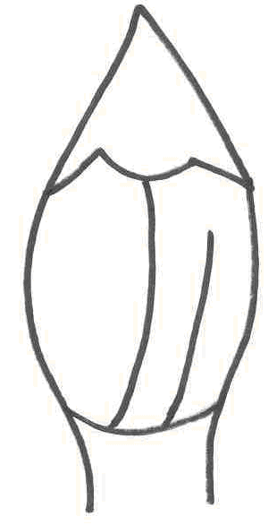 | 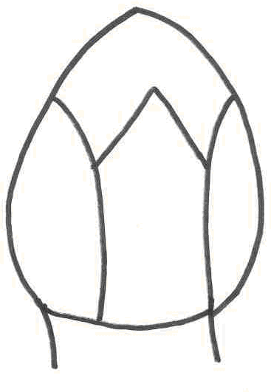 | 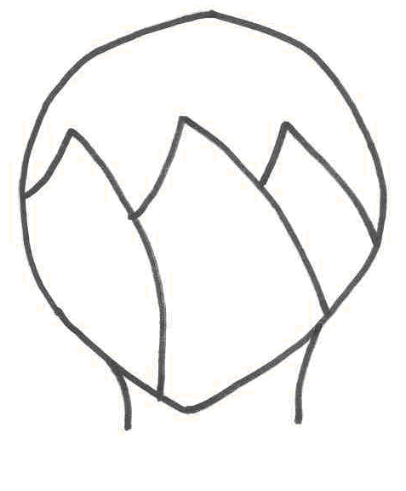
1 | 2 | 3
dreieckig | eiförmig | kreisförmig

Zu 16: Blütenknospe: Farbe der Spitze der Kronblätter

Die Farbe der Spitze der Blütenblätter sollte unmittelbar vor dem Öffnen erfasst werden.

Zu 20: Blütenblatt: Form

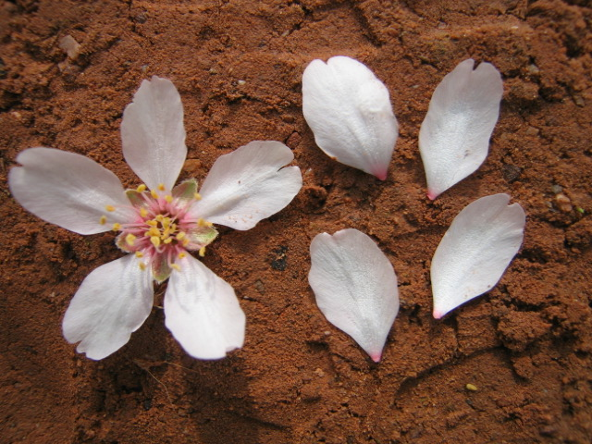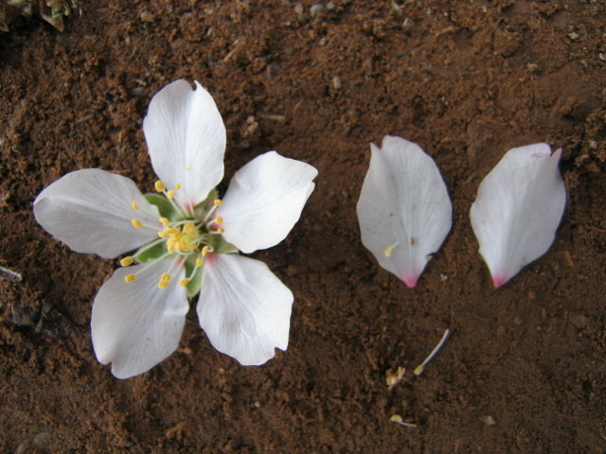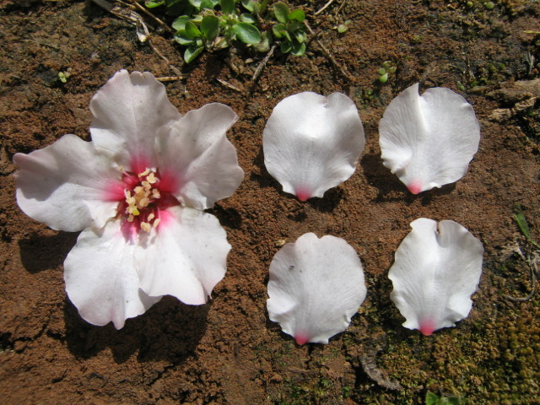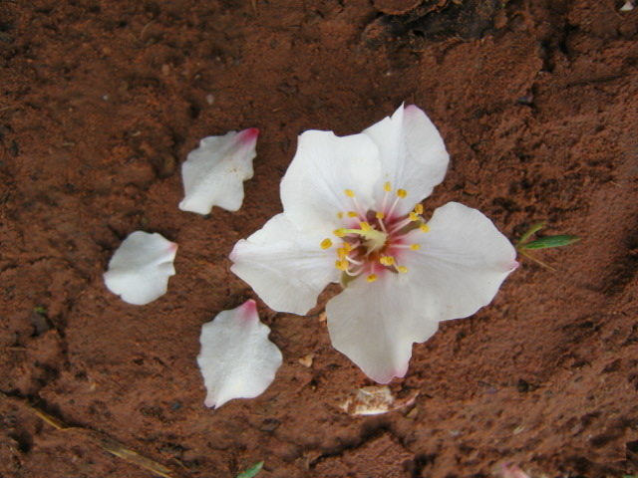

1 | 2 | 3 | 4
schmal elliptisch | mittel elliptisch | kreisförmig | rautenförmig

Zu 28: Frucht: Form (in Seitenansicht)
Zu 34: Stein: Form (in Seitenansicht)

 |  | ← Position der breitesten Stelle →
 |  | unterhalb der Mitte | in der Mitte | oberhalb der Mitte

breit ← Verhältnis Länge/Breite → schmal  (zusammengedrückt) (langgezogen) |  |  |  | 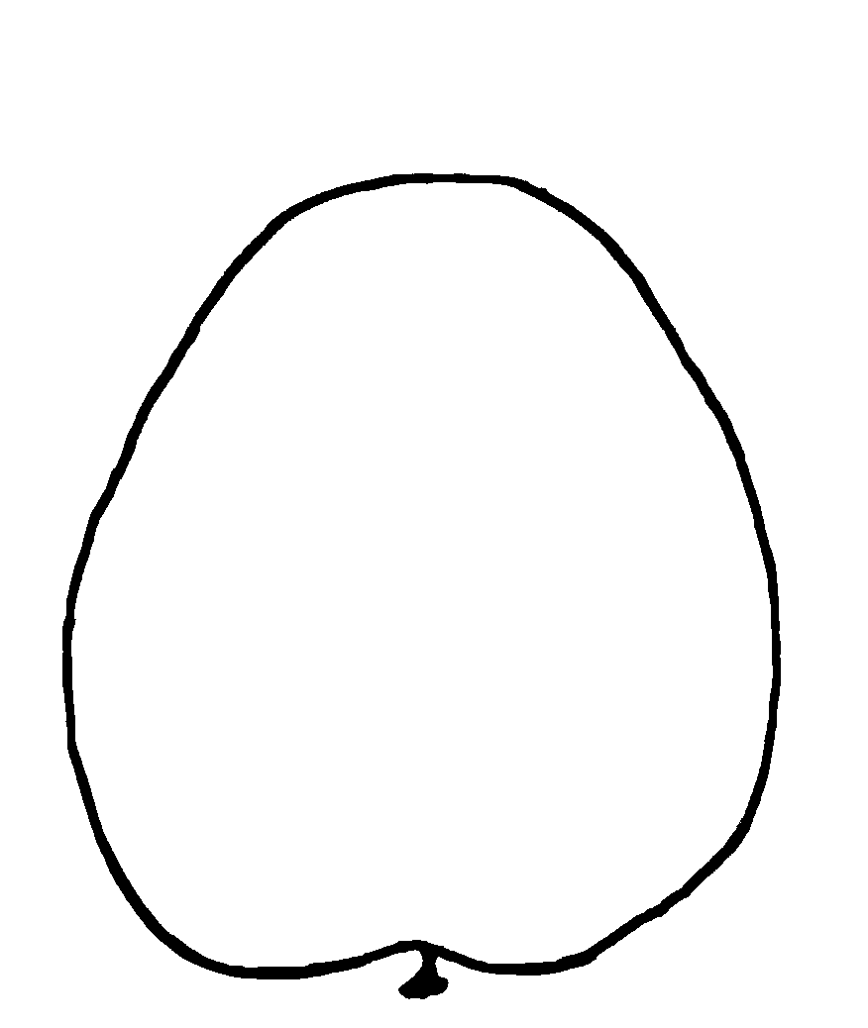 |  | 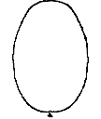  2  elliptisch |  | 
 |  |  |  |  |  | 
 |  |  |  | 1 |  | 3 |  | 4
 |  |  | eiförmig |  | kreisförmig |  | verkehrt eiförmig

Zu 29: Frucht: Form der Spitze



1 | 2 | 3
spitz | stumpf | abgerundet

Zu 35: Stein: Form der Spitze

1 | 2 | 3
spitz | stumpf | abgerundet

Zu 37: Stein: Härte beim Knacken

Das Merkmal sollte erfasst werden als die Leichtigkeit, mit der der Stein von Hand geknackt werden kann.

Zu 38: Stein: Ausprägung des Kiels

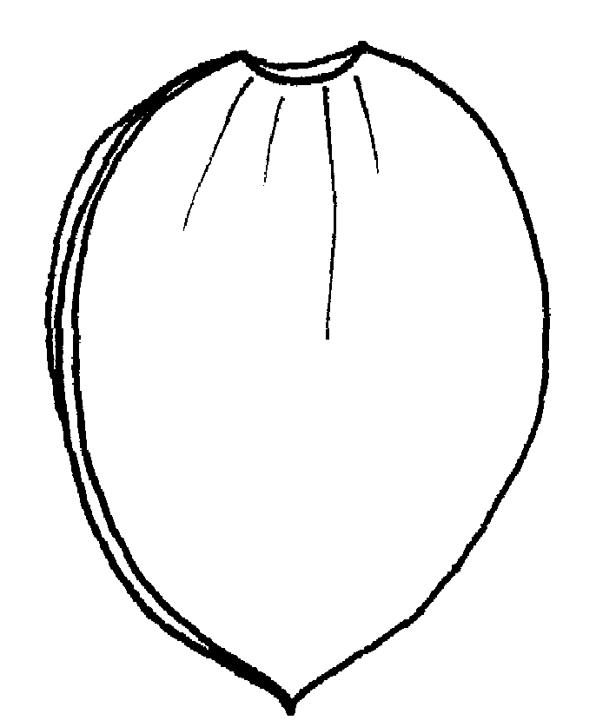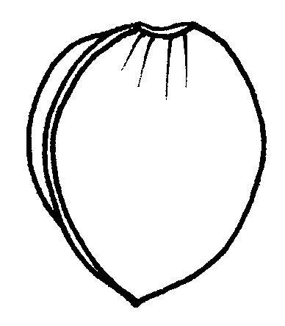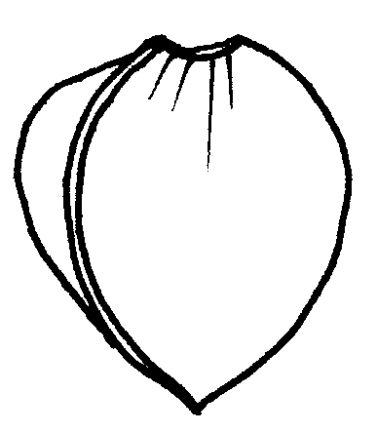

3 | 5 | 7
gering | mittel | stark

Zu 40: Kern: Intensität der Braunfärbung

Die Farbe des Kerns sollte an frisch geöffneten Steinen erfasst werden.

Zu 43: Zeitpunkt des Blühbeginns

Der Blühbeginn ist erreicht, wenn 10% der Blüten vollständig geöffnet sind.

Zu 44: Zeitpunkt der Ernte

Der Zeitpunkt der Ernte ist erreicht, wenn 50% der Früchte am Baum aufspringen.

Literatur

Alonso Segura J.M., Socias i Company, R., Kodad O., 2017: Late-blooming in almond: A controversial objective. Scientia Horticulturae 224: pp. 61 to 67

Asai W.K., Micke W.C., Kester D.E., Rough D., 1996: The Evaluation and Selection of Current Varieties (Chapter 8.) In: Almond production manual (Micke, W.C. Ed.). Division of Agriculture and Natural Resources, University of California. Oakland, US, pp. 52 to 60

Dicenta, F., Sánchez-Pérez, R., Batlle, I., Martínez-Gómez, P. 2017: 7 Late-blooming Cultivar Development. in: Socias i Company, R., Gradziel T. M. (Eds.), Almonds. Botany, Production and Uses. CABI, US, pp.168 to 187

Wirthensohn, M., Iannamico, L., 2017: 4 Almond in the Southern Hemisphere. in: Socias i Company, R., Gradziel T. M. (Eds.), Almonds. Botany, Production and Uses. CABI, US, pp. 87 to 110

Technischer Fragebogen
TECHNISCHER FRAGEBOGEN |  |  |  |  | Seite {x} von {y} |  |  | Referenznummer:
 |  |  |  |  |  |  |  | Antragsdatum:
 |  |  |  |  |  |  |  | (nicht vom Anmelder auszufüllen)
TECHNISCHER FRAGEBOGEN
in Verbindung mit der Anmeldung zum Sortenschutz auszufüllen

1. Gegenstand des Technischen Fragebogens
1.1 Botanischer Name |  |  | Prunus dulcis (Mill) D.A. Webb (Synonym: Prunus amygdalus (L.))
1.2 Landesüblicher Name
2. Anmelder
Name
Anschrift
Telefonnummer
Faxnummer
E-Mail-Adresse
Züchter (wenn vom Anmelder verschieden)
3. Vorgeschlagene Sortenbezeichnung und Anmeldebezeichnung
Vorgeschlagene Sortenbezeichnung
(falls vorhanden)

Anmeldebezeichnung
#4. Informationen über Züchtungsschema und Vermehrung der Sorte

4.1 Züchtungsschema

Sorte aus:

4.1.2 Kreuzung

a) kontrollierte Kreuzung [ ]
(Elternsorten angeben)

(…………………..……………..…) x (……………..…………………..…)
weiblicher Elternteil männlicher Elternteil

b) teilweise bekannte Kreuzung [ ]
(die bekannte(n) Elternsorte(n) angeben)

(…………………..……………..…) x (……………..…………………..…)
weiblicher Elternteil männlicher Elternteil

c) unbekannte Kreuzung [ ]

4.1.2 Mutation [ ]
(Ausgangssorte angeben)

4.1.3 Entdeckung und Entwicklung [ ]
(angeben, wo und wann sie entdeckt und wie sie entwickelt wurde)

4.14 Sonstige [ ]
(Einzelheiten angeben)

4.2 Methode zur Vermehrung der Sorte:

4.2.1 Vegetative Vermehrung

a) Stecklinge [ ]

b) In-vitro-Vermehrung [ ]

c) Sonstige (Methode angeben) [ ]

4.2.2 Sonstige [ ]
(Einzelheiten angeben)

(Einzelheiten angeben)

5. Anzugebende Merkmale der Sorte (die in Klammern angegebene Zahl verweist auf das entsprechende Merkmal in den Prüfungsrichtlinien; bitte die Note ankreuzen, die derjenigen der Sorte am nächsten kommt).

 | Merkmale |  |  |  |  |  |  |  | Beispielssorten |  |  | Note
5.1  (8) | Baum: Verteilung der Blütenknospen
 | vorwiegend an Kurztrieben |  |  |  |  |  |  |  | Cristomorto |  |  | 1[ ]
 | gleichermaßen an Kurztrieben und an einjährigen Trieben |  |  |  |  |  |  |  | Ferragnes |  |  | 2[ ]
 | vorwiegend an einjährigen Trieben |  |  |  |  |  |  |  | Nonpareil |  |  | 3[ ]
5.2  (27) | Frucht: Größe
 | sehr klein |  |  |  |  |  |  |  |  |  |  | 1[ ]
 | sehr klein bis klein |  |  |  |  |  |  |  |  |  |  | 2[ ]
 | klein |  |  |  |  |  |  |  | Texas |  |  | 3[ ]
 | klein bis mittel |  |  |  |  |  |  |  |  |  |  | 4[ ]
 | mittel |  |  |  |  |  |  |  | Nonpareil |  |  | 5[ ]
 | mittel bis groß |  |  |  |  |  |  |  |  |  |  | 6[ ]
 | groß |  |  |  |  |  |  |  | Ardechoise |  |  | 7[ ]
 | groß bis sehr groß |  |  |  |  |  |  |  |  |  |  | 8[ ]
 | sehr groß |  |  |  |  |  |  |  | Barte |  |  | 9[ ]
5.3  (37) | Härte beim Knacken
 | fehlend oder sehr gering |  |  |  |  |  |  |  | Nonpareil |  |  | 1[ ]
 | gering |  |  |  |  |  |  |  | Princess |  |  | 2[ ]
 | mittel |  |  |  |  |  |  |  | Texas |  |  | 3[ ]
 | stark |  |  |  |  |  |  |  | Desmayo Largueta |  |  | 4[ ]
 | sehr stark |  |  |  |  |  |  |  | Barte |  |  | 5[ ]
 | Merkmale |  |  |  |  |  |  |  | Beispielssorten |  |  | Note
5.4  (43) | Zeitpunkt des Blühbeginns
 | sehr früh |  |  |  |  |  |  |  | Cavaliera, Zahaf |  |  | 1[ ]
 | sehr früh bis früh |  |  |  |  |  |  |  | Avola,  Desmayo Largueta, Rameira |  |  | 2[ ]
 | früh |  |  |  |  |  |  |  | Chellaston, Princesse |  |  | 3[ ]
 | früh bis mittel |  |  |  |  |  |  |  | Bartre, Marcona,  Nec Plus Ultra |  |  | 4[ ]
 | mittel |  |  |  |  |  |  |  | Cristomorto, Miagkoskorlupij, Nonpareil, Peerless |  |  | 5[ ]
 | mittel bis spät |  |  |  |  |  |  |  | Ferragnès, Guara, Primorskij |  |  | 6[ ]
 | spät |  |  |  |  |  |  |  | Felisia, Steliette |  |  | 7[ ]
 | spät bis sehr spät |  |  |  |  |  |  |  | Vialfas |  |  | 8[ ]
 | sehr spät |  |  |  |  |  |  |  | Diamar, Penta |  |  | 9[ ]
5.5  (44) | Zeitpunkt der Ernte
 | sehr früh |  |  |  |  |  |  |  | Cavaliera,  Umm al-Fahm |  |  | 1[ ]
 | sehr früh bis früh |  |  |  |  |  |  |  |  |  |  | 2[ ]
 | früh |  |  |  |  |  |  |  | Nec Plus Ultra |  |  | 3[ ]
 | früh bis mittel |  |  |  |  |  |  |  |  |  |  | 4[ ]
 | mittel |  |  |  |  |  |  |  | Ferragnes |  |  | 5[ ]
 | mittel bis spät |  |  |  |  |  |  |  |  |  |  | 6[ ]
 | spät |  |  |  |  |  |  |  | Marcona |  |  | 7[ ]
 | spät bis sehr spät |  |  |  |  |  |  |  |  |  |  | 8[ ]
 | sehr spät |  |  |  |  |  |  |  | Texas |  |  | 9[ ]
6. Ähnliche Sorten und Unterschiede zu diesen Sorten

Bitte nachstehende Tabelle und den Kasten für die Erteilung von Auskünften darüber benutzen, wie sich Ihre Kandidatensorte von der Sorte (oder den Sorten) unterscheidet, die nach Ihrem besten Wissen am ähnlichsten ist (sind). Diese Auskünfte können der Prüfungsbehörde behilflich sein, die Unterscheidbarkeitsprüfung effizienter durchzuführen.

Bezeichnung(en) der Ihrer Kandidatensorte ähnlichen Sorte(n) |  | Merkmal(e), in dem (denen) Ihre Kandidatensorte von der (den) ähnlichen Sorte(n) verschieden ist |  |  |  | Beschreiben Sie die Ausprägung des (der) Merkmals(e) der ähnlichen Sorte(n) |  |  |  | Beschreiben Sie die Ausprägung des (der) Merkmals(e) Ihrer Kandidatensorte
Beispiel |  | Frucht: Farbe |  |  |  | orangerot |  |  |  | orange
Bemerkungen:

#7. Zusätzliche Informationen zur Erleichterung der Prüfung der Sorte

7.1 Gibt es außer den in den Abschnitten 5 und 6 gemachten Angaben zusätzliche Merkmale zur Erleichterung der Unterscheidung der Sorte?

Ja [ ] Nein [ ]

(Wenn ja, Einzelheiten angeben)

7.2 Gibt es besondere Bedingungen für den Anbau der Sorte oder die Durchführung der Prüfung?

Ja [ ] Nein [ ]

(Wenn ja, Einzelheiten angeben)

7.3 Sonstige Informationen

Ein repräsentatives Farbbild der Sorte sollte dem Technischen Fragebogen beigelegt werden.

8. Genehmigung zur Freisetzung

a) Ist es erforderlich, eine vorherige Genehmigung zur Freisetzung der Sorte gemäß der Gesetzgebung für Umwelt, Gesundheits- und Tierschutz zu erhalten?

Ja [ ] Nein [ ]

b) Wurde eine solche Genehmigung erhalten?

Ja [ ] Nein [ ]

Sofern die Frage mit „ja“ beantwortet wurde, bitte eine Kopie der Genehmigung beifügen.

9. Informationen über das zu prüfende oder für die Prüfung einzureichende Vermehrungsmaterial

9.1 Die Ausprägung eines Merkmals oder mehrerer Merkmale einer Sorte kann durch Faktoren wie Schadorganismen, chemische Behandlung (z. B. Wachstumshemmer oder Pestizide), Wirkungen einer Gewebekultur, verschiedene Unterlagen, Edelreiser, die verschiedenen Wachstumsstadien eines Baumes entnommen wurden, usw., beeinflußt werden.

9.2 Das Vermehrungsmaterial darf keiner Behandlung unterzogen worden sein, die die Ausprägung der Merkmale der Sorte beeinflussen würde, es sei denn, daß die zuständigen Behörden eine solche Behandlung gestatten oder vorschreiben. Wenn das Vermehrungsmaterial behandelt worden ist, müssen die Einzelheiten der Behandlung angegeben werden. Zu diesem Zweck geben Sie bitte nach bestem Wissen an, ob das zu prüfende Vermehrungsmaterial folgendem ausgesetzt war:

a) Mikroorganismen (z. B. Viren, Bakterien, Phytoplasma) Ja [ ] Nein [ ]

b) Chemischer Behandlung (z. B. Wachstumshemmer,
Pestizide) Ja [ ] Nein [ ]

c) Gewebekultur Ja [ ] Nein [ ]

d) Sonstigen Faktoren Ja [ ] Nein [ ]

Wenn „Ja“, bitte Einzelheiten angeben.

……………………………………………………………

9.3 Wurde das Vermehrungsmaterial auf das Vorhandensein von Viren oder sonstigen Pathogenen geprüft?

Ja [ ]
(Einzelheiten angeben)

Nein [ ]

10. Ich erkläre hiermit, daß die Auskünfte in diesem Formblatt nach meinem besten Wissen korrekt sind:

Anmeldername

Unterschrift Datum

[Ende des Dokuments]

* Diese Namen waren zum Zeitpunkt der Einführung dieser Prüfungsrichtlinien richtig, können jedoch revidiert oder aktualisiert werden. [Den Lesern wird empfohlen, für neueste Auskünfte den UPOV-Code zu konsultieren, der auf der UPOV-Website zu finden ist (www.upov.int).]
# Die Behörden könnten es zulassen, daß bestimmte dieser Auskünfte in einem vertraulichen Abschnitt des Technischen Fragebogens erteilt werden.
# Die Behörden könnten es zulassen, daß bestimmte dieser Auskünfte in einem vertraulichen Abschnitt des Technischen Fragebogens erteilt werden.

